第2课时 电场线 匀强电场
[分值：60分]
 [1~7题，每题4分]
考点一 电场线 匀强电场
1.(多选)以下关于电场和电场线的说法正确的是( )
A.电场线就是电荷在电场中的运动轨迹
B.在电场中，凡是有电场线通过的点，电场强度不为零，不画电场线的区域内的点，电场强度为零
C.在同一电场中，同一试探电荷在电场线密集的地方所受静电力大
D.电场线是人们假想的，用以形象地表示电场强度的大小和方向，客观上并不存在
2.(2024·上海市东华大学附属奉贤致远中学高二期中)如图所示的电场线MN上有一点A，图中能正确表示A点电场强度的是( )
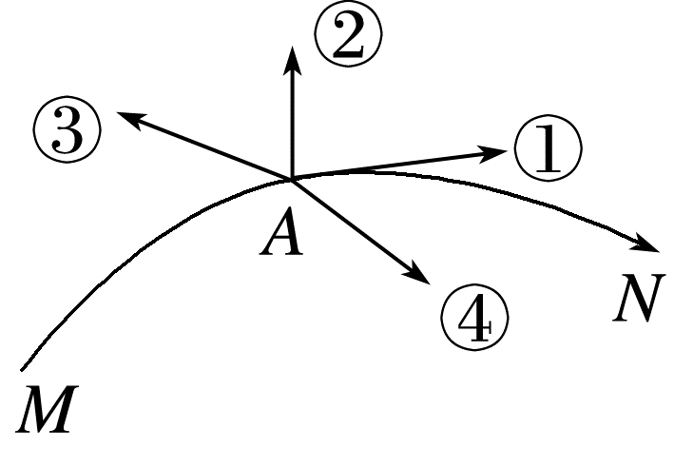
A.① B.② C.③ D.④
3.如图所示是点电荷Q周围的电场线，图中A到Q的距离小于B到Q的距离。以下判断正确的是( )
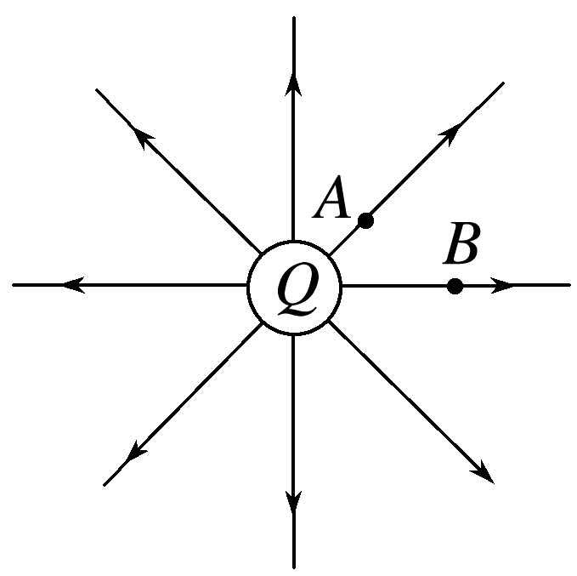
A.Q是正电荷，A点的电场强度大于B点的电场强度
B.Q是正电荷，A点的电场强度小于B点的电场强度
C.Q是负电荷，A点的电场强度大于B点的电场强度
D.Q是负电荷，A点的电场强度小于B点的电场强度
4.(多选)如图是电场中的一条电场线，在该电场线上有a、b两点，用E_{a}、E_{b}分别表示两点电场强度的大小，有( )
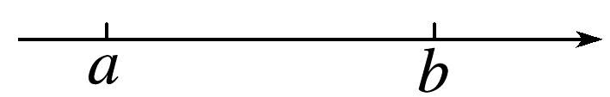
A.a、b两点的电场强度方向相同
B.因为电场线是直线，所以E_{a}=E_{b}
C.因为电场线由a指向b，所以E_{a}>E_{b}
D.不知道a、b附近电场线的分布情况，E_{a}、E_{b}的大小不能确定
5.(多选)如图所示，一带负电小球用轻绳挂在竖直光滑的绝缘墙壁上。小球处在水平向右的匀强电场中。若( )
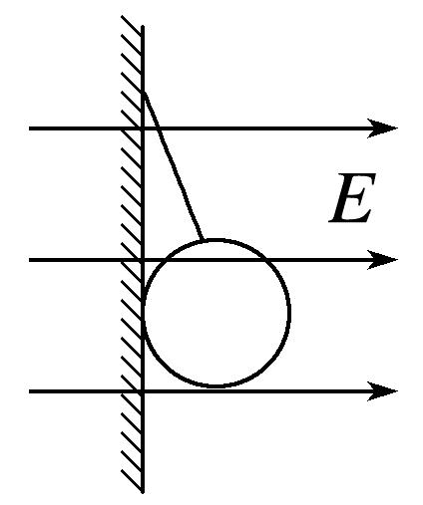
A.撤去电场，小球所受绳子的拉力不变
B.撤去电场，小球所受绳子的拉力减小
C.只改变电场的大小，逐渐增大电场强度，则小球受到墙壁的弹力会随之增加
D.只改变电场的大小，逐渐增大电场强度，则小球所受绳子的拉力会随之增加
考点二 两等量点电荷周围的电场
6.(2024·三明市高二期末)如图所示，光滑绝缘竖直杆位于等量异种点电荷连线的中垂线上。一穿在杆上的带正电小球，沿A→O→B下滑，则杆对带电小球作用力分析正确的是( )
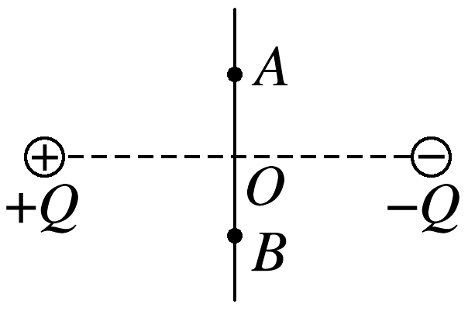
A.先变小后变大，方向水平向左
B.先变小后变大，方向水平向右
C.先变大后变小，方向水平向左
D.先变大后变小，方向水平向右
7.(2024·哈尔滨市四中高二期末)如图所示，光滑绝缘水平面上的A、B两点分别固定两个带等量异种电荷的点电荷M、N，O为AB连线的中点，CD为AB的垂直平分线，a、c为AB连线上关于O点对称的两点，b、d为CD上关于O点对称的两点。则关于各点电场强度E_{a}、E_{b}、E_{c}、E_{d}及静电力，下列说法正确的是( )
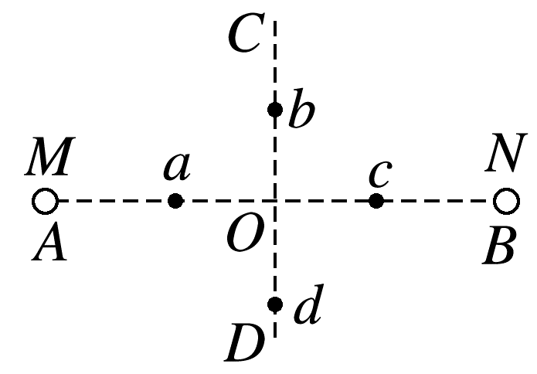
A.E_{a}、E_{b}、E_{d}的方向不相同
B.a、c两点的电场强度大小相等，方向相反
C.任意改变b点在中垂线上的位置，也不可能使E_{a}<E_{b}
D.将一点电荷由a点沿AB移动到c点，点电荷受到的静电力先增大后减小
[8~11题，每题6分]
8.(2025·重庆市高二期中)A、B是一条电场线上的两个点，一负点电荷仅在静电力作用下以一定的初速度由A点沿电场线运动到B点，其v-t图像如图所示。则此电场的电场线分布可能是( )
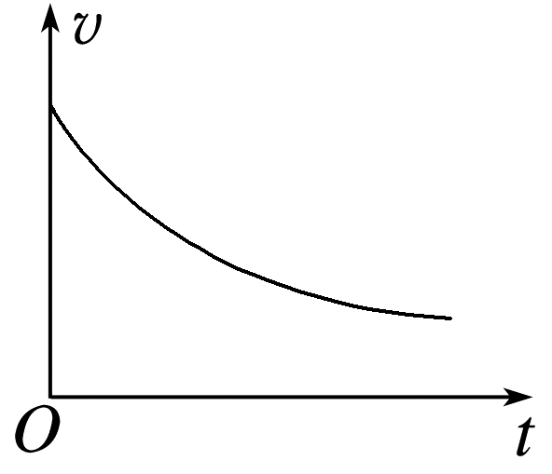
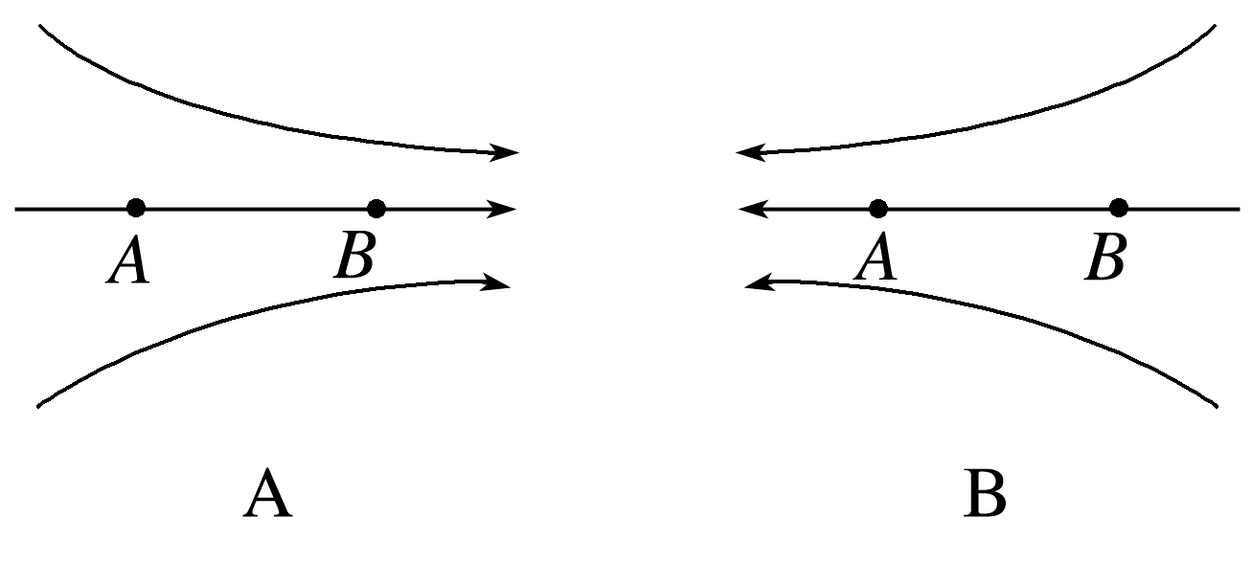
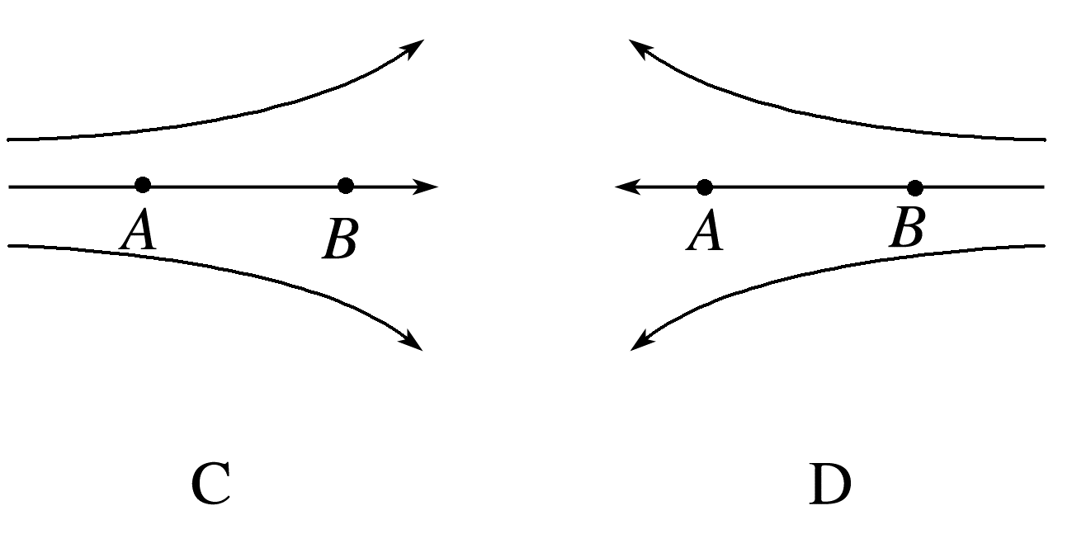
9.(多选)如图所示，在等量负点电荷连线的中垂线上取A、B、C、D四点，B、D关于O点对称，关于这几点的电场强度大小关系，正确的是( )
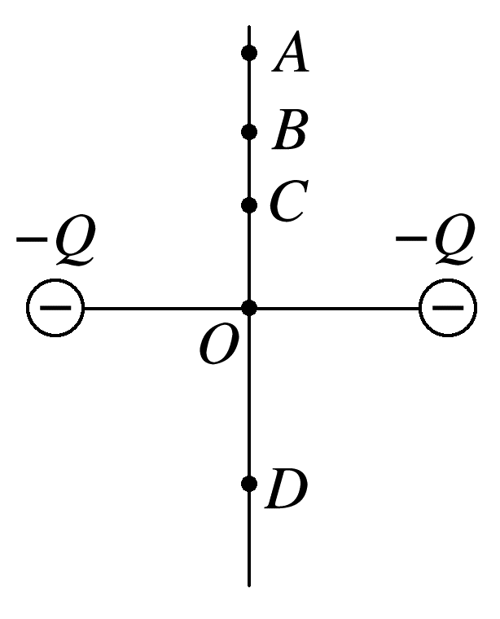
A.E_{A}>E_{B}，E_{B}=E_{D}
B.E_{A}<E_{B}，E_{B}<E_{D}
C.可能有E_{A}<E_{B}<E_{C}
D.可能有E_{A}=E_{C}<E_{B}
10.(2024·甘肃民勤县第一中学高二月考)如图所示是一对不等量异种点电荷的电场线分布图，电荷量大小分别为q和2q，图中两点电荷连线长度为2r，P、Q两点关于两电荷连线对称。由图可知(k为静电力常量)( )
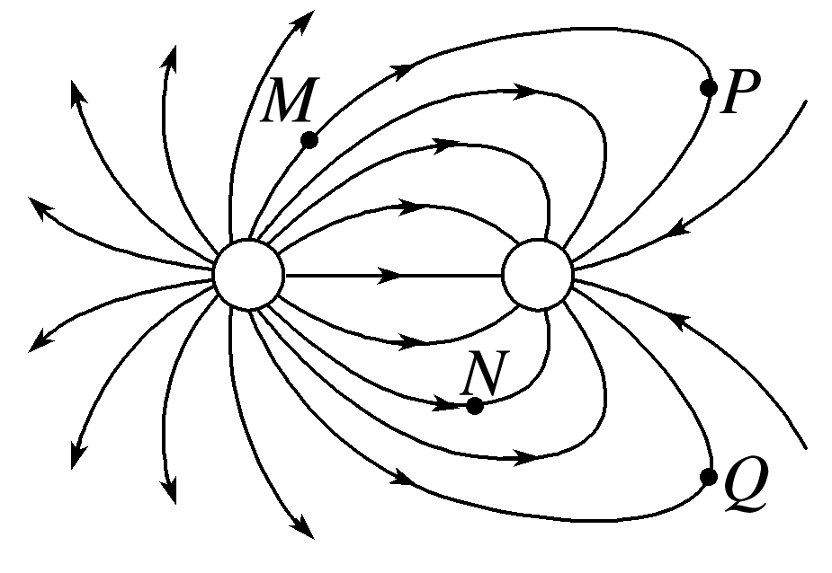
A.P、Q两点的电场强度相同
B.M点的电场强度小于N点的电场强度
C.右边的点电荷带电荷量为-2q
D.两点电荷连线的中点处的电场强度大小为3k$\frac{q}{r^{2}}$
11.如图所示，在水平向右、电场强度大小为E的匀强电场中，在O点固定一电荷量为Q的正点电荷，A、B、C、D为以O为圆心、半径为r的同一圆周上的四点，B、D连线与电场线平行，A、C连线与电场线垂直。已知静电力常量为k，则( )
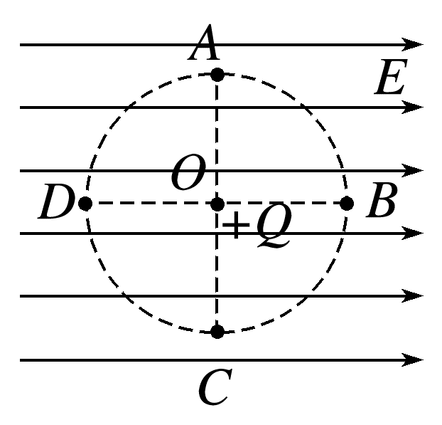
A.A点的电场强度大小为$\sqrt{E^{2}+k^{2}\frac{Q^{2}}{r^{4}}}$
B.B点的电场强度大小为E-k$\frac{Q}{r^{2}}$
C.D点的电场强度大小不可能为零
D.A、C两点的电场强度相同
[8分]
12.(2025·六安市高二月考)如图所示，平面内直线AB和MN垂直相交于O点，A、B关于O点对称。M、N关于O点对称，C是AO的中点，D是OB的中点，则下列说法正确的是( )
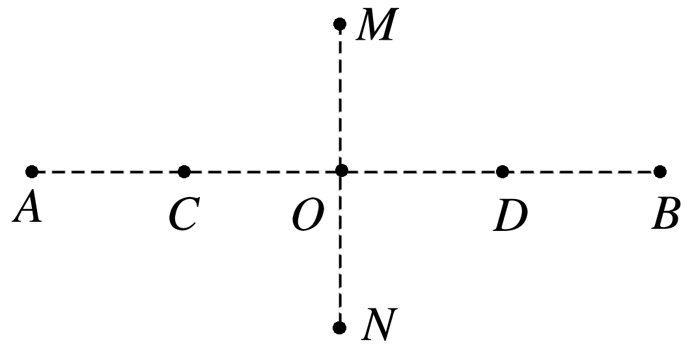
A.若将电荷量为+Q的点电荷放置在O点，则C、M、D、N四点的电场强度相同
B.若将电荷量为+Q和-Q的点电荷分别放置在A点和B点，则C、D两点电场强度方向相反
C.若在C点和D点分别放置等量同种点电荷，一电子从O点沿直线运动到N点的过程中，所受静电力一定一直增大
D.若在C点和D点分别放置等量正点电荷，一电子从M点由静止释放，电子将在M、N间做往返运动

答案精析
1.CD [电场线是为了方便描述电场强度的大小及方向而引入的假想线，客观上并不存在，它不一定与电荷的运动轨迹重合，没画电场线的区域也有电场，电场强度不为零，A、B错误，D正确；在同一电场中，电场强度较大的地方电场线较密，同一试探电荷受到的静电力也较大，C正确。]
2.A [电场强度方向沿着电场线的切线方向，则图中能正确表示A点电场强度的是①，故选A。]
3.A [正电荷的电场线向外辐射，电场线密的地方电场强度大，所以A正确。]
4.AD [在直线电场线上，箭头所指的方向就是电场强度的方向，所以a、b两点的电场强度方向相同，不知道a、b附近电场线的分布情况，E_{a}、E_{b}的大小不能确定，故选A、D。]
5.AC [因为小球带负电，则小球所受静电力水平向左，撤去电场，小球所受绳子的拉力不变，故A正确，B错误；逐渐增大电场强度，则小球所受绳子的拉力不变，受到墙壁的弹力增加，故C正确，D错误。]
6.C [根据等量异种点电荷周围的电场线分布知，从A→O→B，电场强度的方向不变，水平向右，电场强度的大小先增大后减小，则带正电小球所受静电力的大小先变大后变小，方向水平向右，则杆对带电小球作用力水平向左，作用力先变大后变小，故选C。]
7.C [根据等量异种点电荷电场的特点可知，a、b、c、d四点的电场方向都相同，根据对称性可知a、c两点的电场强度大小相等，方向相同，故A、B错误；根据两等量异种点电荷电场线分布规律可知，在中垂线上O点的电场强度最大，a点的电场强度大于O点的电场强度，所以任意改变b点在中垂线上的位置，也不可能使E_{a}<E_{b}，故C正确；根据两等量异种点电荷电场线分布规律可知，在AB连线上，O点的电场强度最小，所以将一点电荷由a点沿AB移动到c点，点电荷受到的静电力先减小后增大，故D错误。]
8.C [负点电荷在静电力的作用下由A运动到B，由v-t图像可知负点电荷做加速度逐渐减小的减速运动。由F=ma得静电力越来越小，即A→B电场强度越来越小，电场线分布越来越疏。又由于负电荷所受静电力方向与速度方向相反，故电场强度方向为由A到B，故选C。]
9.CD [根据两个等量同种点电荷电场线分布的对称性可知，B、D两点处电场线疏密程度一样，则有E_{B}=E_{D}，故B错误；由两个等量同种点电荷连线的中垂线上电场强度的特点可知，O点电场强度为零，无限远处电场强度也为零，从O到无限远处电场强度先增大后减小，由于A、B、C三点具体位置不能确定，可能有E_{A}<E_{B}<E_{C}，也可能有E_{A}=E_{C}<E_{B}，故C、D正确，A错误。]
10.D [电场线的疏密程度表示电场强度的大小，根据题图可知，P点电场强度大小等于Q点电场强度大小，但是两点电场强度的方向不同，则电场强度不相同，故A错误；同理，M点的电场线较N点密，可知M点的电场强度大于N点的电场强度，故B错误；根据电场线的方向和疏密程度可知，右边的点电荷带负电，但是电荷量小于左边的点电荷的电荷量，故C错误；依据E=k$\frac{q}{r^{2}}$及电场强度叠加原理，则两点电荷连线的中点处的电场强度大小为E_{合}=3k$\frac{q}{r^{2}}$，故D正确。]
11.A [正点电荷Q在A点的电场强度大小E'=$\frac{kQ}{r^{2}}$，匀强电场在A点的电场强度大小为E，因方向相互垂直，根据矢量的合成法则，则A点的合电场强度大小为E_{A}=$\sqrt{E^{2}+k^{2}\frac{Q^{2}}{r^{4}}}$，故A正确；点电荷Q在B点的电场强度的方向与匀强电场方向相同，因此B点的合电场强度大小为E_{B}=E+k$\frac{Q}{r^{2}}$，故B错误；点电荷Q在D点的电场强度方向与匀强电场方向相反且大小相等时，D点的电场强度大小为零，故C错误；根据矢量的合成法则，结合点电荷电场特点与匀强电场的方向，可知A、C两点的电场强度大小相等，而方向不同，故D错误。]
12.D [若将电荷量为+Q的点电荷放置在O点，则C、M、D、N四点的电场强度方向不同，故A错误；
若将电荷量为+Q和-Q的点电荷分别放置在A点和B点，由等量异种点电荷电场中电场线分布可知，C、D两点的电场强度方向相同，均由A指向B，故B错误；
若在C点和D点分别放置等量同种点电荷，从O点向上(或向下)电场强度的大小先增大后减小，一电子从O点沿直线运动到N点的过程中所受静电力的大小可能是一直增大的，也可能是先增大后减小，故C错误；
若在C点和D点分别放置等量正点电荷，则CD连线的中垂线上，关于O点对称的两点电场强度等大反向，所以电子在MO间与ON间受力具有对称性，都指向O点，所以将一电子从M点由静止释放，电子将在M、N间做往返运动，故D正确。]

